Развитие альтернативной энергетики в Беларуси

Евгений Широков, руководитель ОО БО МАЭ

Прошедший в сентябре 2002г. в Йоханесбурге Всемирный Саммит ООН по устойчивому развитию еще раз подтвердил: экологически чистая альтернативная энергетика – ключевой вопрос устойчивого развития сегодня и безопасного будущего для следующих поколений. Времени для решения этой проблемы осталось совсем не много – всего одно поколение, и мы либо решим эту проблему, либо исчезнем в результате климатической катастрофы – так считают ученые. То, что она приближается, не видят только слепые…

История …
До начала 20 века ситуация в Беларуси была аналогичной ситуации во всем остальном мире: то, что сейчас называется «альтернативной» энергетикой сейчас, было «безальтернативной» энергетикой в прошлом – и цивилизация была сбалансирована с биосферой, и ее функционирование не разрушало биоту, атмосферу и гидросферу. Белорусы использовали то, что бесплатно дает Бог – энергию Солнца, ветра и воды для решения повседневных нужд: помола зерна, распиловки леса, обмолота, производства сукна и т.д До начала 20 века ситуация в Беларуси была аналогичной ситуации во всем остальном мире: то, что сейчас называется «альтернативной» энергетикой сейчас, было «безальтернативной» энергетикой в прошлом – и цивилизация была сбалансирована с биосферой, и ее функционирование не разрушало биоту, атмосферу и гидросферу. Белорусы использовали то, что бесплатно дает Бог – энергию Солнца, ветра и воды для решения повседневных нужд: помола зерна, распиловки леса, обмолота, производства сукна и т.д.
Устройства были стационарными и передвижными: очень широко были распространены плавучие мельницы – «водяки» и сукновальни, передвижные «ветряки».
На зимовку такие «водяки» заводились в тихие затоны в стороне от фарватера. Производились они для собственных нужд и на «экспорт» – в Украину и Россию. Эти устройства не требуют сооружения плотин и не наносят вреда окружающей среде, в отличии от плотинных. Некое представление о распространении и использовании «ветряков» и «водяков» на территории Беларуси дает карта типологии устройств альтернативной энергетики (схема 1), взятая из монографии А.И.Локотко «Белорусское народное зодчество», 1991г.
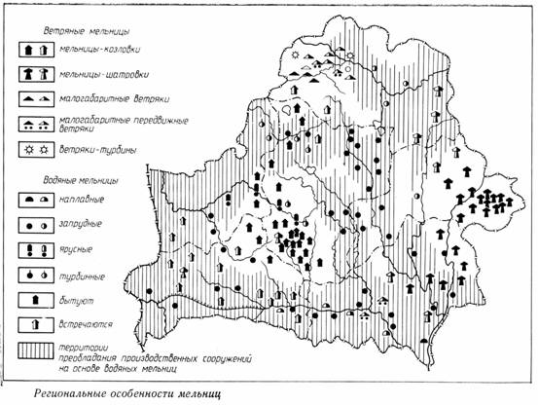
Схема 1. Типология устройств возобновляемой энергетики 18-19 века на территории Беларуси.
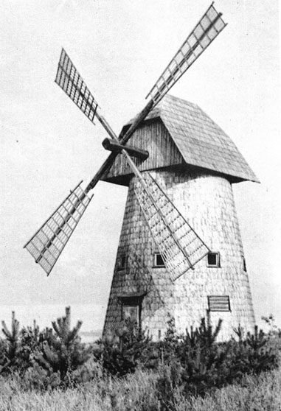
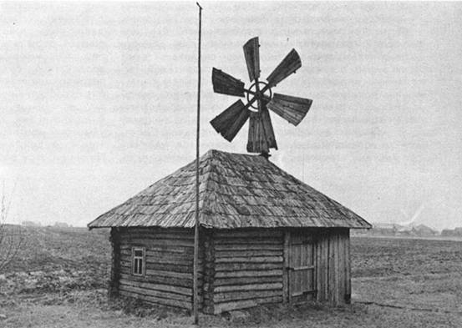
Фото 1,2. Ветряная мельница коллективного пользования 19 века в Клецке, перенесенная из д.Залешаны и маленькая мельница «индивидуального» пользования.
Поэтому широко бытующее ныне мнение «о бесперспективности» развития альтернативной энергетики в Беларуси и низком природном потенциале не соответствует исторической действительности.
После трагических событий начала 20 века альтернативная энергетика по –прежнему занимала ведущее место в решении проблем обеспечения жизнедеятельности белорусского общества, хотя стали появляться и первые «гиганты энергетической индустрии» ленинского плана ГОЭЛРО, соответствующие известному слогану: «Коммунизм есть Советская власть плюс электрификация всей страны…». Одновременно с их появлением стали появляться первые признаки загрязнения атмосферы, отравления воды и почвы. Индустриализация носила и носит, по мнению многих современных философов, «демонический характер», т.к. вызывает разрушение биосферы и самого человека, что подтверждается данными многочисленных научных исследований – от экологических и медицинских до социо-культурных и экономических. После Великой Отечественной этот процесс пошел еще быстрее – Беларусь превратилась в страну «большой химии», началась интенсивная добыча полезных ископаемых, нефти, энергетическая индустрия стала развиваться опережающими темпами в соответствии с пятилетними планами, литр бензина стоил 3 копейки (это исторический факт) и иногда, в «лучших традициях» плановой экономики, в конце месяца «сливался в канаву», если не был израсходован…

Современность…
Кончилось это довольно быстро, завершающим аккордом прозвучал Чернобыль – и вдруг выяснилось, что собственные запасы нефти почти полностью выбраны, и страна полностью зависима от поставок газа и нефти из России (где эти запасы не беспредельны – кончатся максимум через 50 лет), от альтернативной энергетики остался десяток-полтора малых ГЭС, а последствия «демонического» развития "безопасной" атомной энергетики стали национальной трагедией для Беларуси. При этом Беларусь не решила ни одной серьезной национальной задачи (социальной, экономической, экологической) – например, наше многоэтажное КПД-жилье, которого по-прежнему всем не хватает –каждый пятый по-прежнему «нуждается в улучшении»,- является не вполне экологичным и энергозатратным, уязвимым временным жильем (при выходе из строя любой системы жизнеобеспечения – энерго- или водоснабжения, канализации – жилье перестает быть пригодным для проживания, а первоначально нормативный срок эксплуатации «хрущевок» составлял всего 25 лет), добавьте к этому быстро стареющие сети и неясное энергетическое будущее. Треть колодезной воды еще в 1992г имела превышение по нитратам и нитратам в результате химизации несбалансированного сельского хозяйства, ситуация в городах –не намного лучше, уровень жизни народа оставляет желать лучшего– и это при том, что за последние 50 лет мы истратили около половины национальных запасов минерального сырья… Казалось бы, все ясно - надо срочно задумываться о будущем, переходить к новой парадигме экологически сбалансированной экономики, устойчивому развитию и альтернативной энергетике, как это делается в ряде стран Европы, но у нас свой путь… Например, в Концепции и Стратегии устойчивого развития РБ 1997г нет ни одной конкретной цифры о развитии альтернативной энергетики, равно как и в проекте новой «Стратегии устойчивого социально-экономического развития РБ до 2020г».
Причин этому много, одна из них в том, что белорусские организации и ученые, работающие в области создания например, ветроэнергетических установок (ВЭУ) в течении нескольких десятилетий (еще при существовании БССР) так и не создали ничего работоспособного (в отличии от тракторостроителей, например), не говоря уже о конкурентоспособности белорусской продукции на мировом рынке ВЭУ, который сейчас очень динамично развивается, а лоббированием развития нетрадиционной энергетики никто, кроме общественных объединений, серьезно не занимается. Проезжая мимо Заславля – демонстрационной зоны ветроустановок «Ветромаша»– в разные годы, да и сегодня, можно было наблюдать некие экзотические устройства с пропеллерами и роторами разных типов, повторяющие западные разработки 40-50 летней давности. Они любопытны, но большинство из них показало свою бесперспективность или морально устарело много-много лет назад.
Еще одна причина – «официальные данные» о ветроэнергетическом и солнечном потенциале Беларуси не вселяют оптимизм – например, средняя скорость ветра определена в 3.6 м/с, а официальное количество полных солнечных дней в году – около 30, что гораздо меньше, чем в Сочи. Однако, в реальности все не так уж и плохо – наши 3-х летние исследования показали, что есть регионы, где скорость ветра гораздо выше и при правильно выбранной площадке обеспечивает достаточно высокую экономическую эффективность ветроэнергетической установки, учитывая Постановление СМ РБ №400 от 17.04.97 о двойном тарифе за поставляемую экологически чистую энергию (правда, в настоящее время реальная плата за альтернативную энергию практически сравнялась с обычным тарифом для производства). Количество солнечной энергии достаточно, чтобы обеспечить горячее водоснабжение жилья с апреля по конец сентября. При аккумулировании солнечной энергии, рекуперации тепла при вентиляции и хорошей теплоизоляции стен жилья (сопротивление теплопередаче - около 10 вместо рекомендуемых СНиПом 2.5) –можно вообще отказаться от систем отопления или радикально снизить их мощность (горячее водоснабжение при этом будет требовать затрат энергии, но существенно более низких).
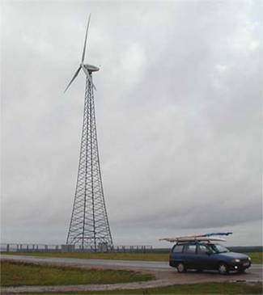
Фото 3. Первая промышленная ВЭУ мощностью 250 кВт около г.п.Занарочь 2001г (владелец –белорусско-немецкое общественное объединение «ЭкоДом»).
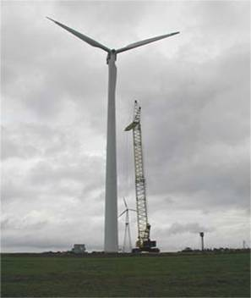
Фото 4. Вторая промышленная ВЭУ мощностью 600 кВт в процессе монтажа 2002 г (там же, владелец тот же).
Две реально работающие в Беларуси ВЭУ (фото3-4) устанавливались и эксплуатируются в Беларуси силами неправительственных организаций (белорусско-немецкая благотворительная общественная организация «ЭкоДом» совместно с немецкой НПО «Дома вместо Чернобыля» при научном сопровождении Белорусского отделения Международной Академии Экологии - БО МАЭ), встречая, тем не менее, сопротивление как со стороны отдельных чиновников и ведомств, так и местных «экспертов» в области «экономики и ветроэнергетики» (см. статью «Ветроэнергетическая установка в Занарочи: эффект без эффекта» в газете «Строительство и недвижимость», от 14.03.2002).
Первых –энергетиков - понять можно – тут «основные генерирующие мощности» не загружены, денег хронически не хватает, а сети заставляют покупать «экологическую» электроэнергию по двойному тарифу…Хотя на практике тариф уже давно не двойной, фактически он сравнялся с тарифом для промышленности.
Вторых - «экспертов» - понять сложнее. Главная мысль указанной статьи заключается в следующем: место установки выбрано неправильно (сопровождается ошибочной схемой размещения ВЭУ, и данными, мягко говоря, не соответствующими действительности), и не окупится даже через 45 лет, - но! – разработан атлас площадок под ветроэнергетические установки и банк данных по ветроэнергетическому потенциалу (непонятно откуда взявшийся, скорее всего речь идет о данных Госкомгидромета интерпретированных на основе результатов трехлетних измерений БО МАЭ в Занарочи, фото 5), а посему – «даешь лицензирование!», или на худой конец, обязательное «экспертное сопровождение» новых проектов ВЭУ!
Кто будет экспертом? Неужели не ясно? Да-да, Вы угадали…
И как только наши предки обходились без «экспертов» и лицензий, создавая прекрасные для своего времени устройства альтернативной энергетики во всех районах Беларуси! Реальность же сегодня такова: за 2003г только одна из указанных ВЭУ мощностью 600 кВт выработала более миллиона киловатт-часов электроэнергии, что больше, чем выработали аналогичные ВЭУ, например, под Берлином или Дрезденом, а реальный срок окупаемости капвложений составляет те же 7-8 лет, что и в Германии. Учитывая, что в Евросоюзе начато техническое перевооружение парка ВЭУ, то возникает идея: а не решить ли нам проблему ветроэнергетики в Беларуси по аналогии с проблемой автомобилизации белорусского населения, без затрат со стороны государства – т.е., просто дать возможность мелкому и среднему бизнесу ввозить и устанавливать б/у ВЭУ из Германии, Дании и др.стран? Сервис потребует создания новых рабочих мест, повысится энергетическая независимость страны – причем без инвестиций со стороны государства. Правда, надо будет подумать и о качественно новом, современном, более гибком уровне управления энергосистемой – многим это не понравится, но делать это нужно сегодня, пока тянется «газовая пауза», и о таможенных проблемах – «защита» несуществующего «отечественного производителя» может привести к большим национальным проблемам при окончании «газовой паузы». Озвучено это было на ряде международных конференций еще в 2000г, и наши российские коллеги в Ленинградской области дело уже налаживают: за вводом первой ВЭУ идет монтаж второй, в Дании демонтируется третья ВЭУ для отправки в Россию… Конечно, сегодня это не решит проблему энергоснабжения Ленинградской области, однако положит начало созданию инфраструктуры альтернативной энергетики и накоплению национального опыта использования промышленных ВЭУ.
Еще одна "больная" тема для Беларуси - развитие солнечной энергетики для отопления и горячего водоснабжения. Тут мы сильно отстаем как от "южных" соседей - Украины, так и от "северных" -Литвы, Латвии, Эстонии, Швеции. Попытки наладить серийное производство пользующихся спросом у «экологически озабоченных» граждан солнечных коллекторов успехом у ряда предприятий пока не увенчались - в основном, из-за высокой удельной стоимости и, следовательно, больших сроков окупаемости, т.к. специальных программ поддержки для домохозяйств, внедряющих альтернативное энергообеспечение в Беларуси нет.
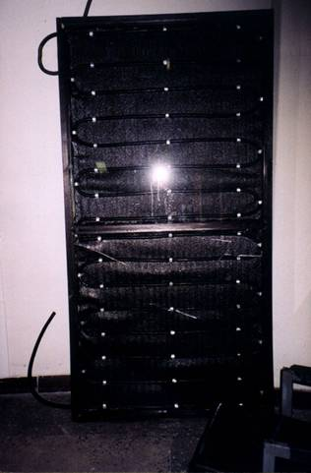

Фото 6. Сезонный солнечный водогрейный коллектор БО МАЭ стоимостью 25 у.е. за кв.метр.
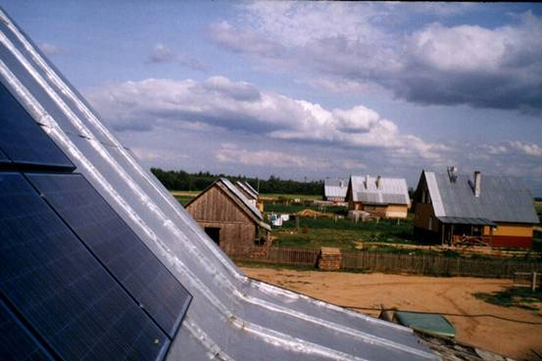

Фото 7. Фотоэлектрическая коллектор Siemens максимальной мощностью 1 кВт имеет площадь 9 кв.м, 13% кпд и умопомрачительную, по белоруссским меркам стоимость- несколько тысяч евро. д.Дружная, около гп Занарочь.
Вместе с тем, БО МАЭ разработало солнечный водогрейный коллектор стоимостью около 25$ за кв. метр и подготовило их серийный выпуск совместно с фирмой "Дровлянин", однако заказов на большие объемы так и не последовало – экономически их внедрение не стимулируется, а ментальность населения в отношении энергосбережения оставляет желать лучшего (это поправимо в скором времени – новыми ценами на энергию и коммунальными тарифами). Модули (см. фото 6 ) площадью 2 кв.метра окупаются быстро, т.к. 2 таких модуля экономят 500 кг у.т. за сезон и покрывают потребности в горячей воде семьи из 4-5 человек с апреля по сентябрь включительно. Экспериментальные конструкции были размещены на соломенных экодомах в д.Дружная и д.Куритичи. Если создать адекватные системы сезонного аккумулирования солнечной энергии под домом, в теплоизолированном фундаменте(первые эксперименты были проведены в 1997г в д.Дружная), и дополнить их системой рекуперации тепла при вентиляции, и надежной шубой, в 4 раза перекрывающей минимальные требования современных СниПов по теплоизоляции, то можно кардинально решить проблему отопления малоэтажной застройки в природно-климатических условиях Беларуси. Первые экспериментальные соломенные экодома, реализующие эти принципы и концепцию БО МАЭ (правда, без сезонного аккумулирования тепла), уже появились в Минске. Стоят они дешевле кирпичных или газосиликатных, и существенно превосходят их по потребительским качествам, прежде всего - энергоэффективности и экологичности, т.к. при их возведении использовались преимущественно природные возобновляемые материалы. Большого интереса у тех, кто должен официально заниматься проблемами снижения стоимости и энергосбережения в малоэтажной застройке в Беларуси они не вызывают, зато вызывают большой интерес в Европе и России, других странах СНГ. Это дает надежду, что Беларусь не останется в стороне от решения проблемы перехода к устойчивому развитию не только в теории, но и на практике, и внесет свой вклад в этот процесс на международном уровне.
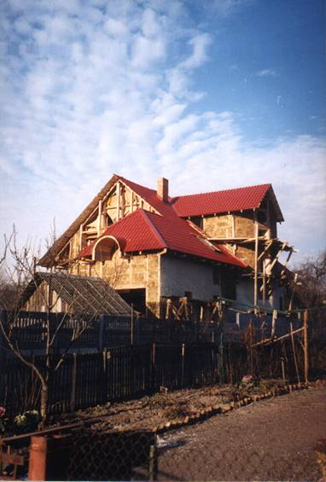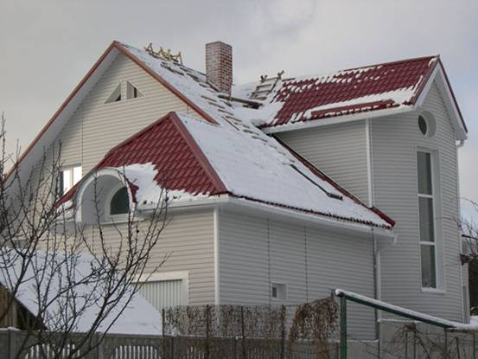
Фото 9,10. Соломенный дом в Минске – до и после отделки.

Будущее…
Поскольку «газовый» вопрос воспринимается населением Беларуси только в экономико-политической плоскости, у большинства сложилась парадигма «газ был и будет всегда, вопрос только в цене…». Однако, для тех, кто интересуется реальным развитием энергетической ситуации в будущем, очевидно – запасы нефти и газа исчерпаемы, и это не вопрос не столько цены, сколько времени. Большинство экспертов называют цифру 50 лет – с одной стороны, это много, а с другой – это время жизни всего одного поколения, причем цена газа, естественно, будет постоянно расти… И Запад активно готовится к ситуации, когда кончится «газовая пауза» - особенно хорошо это заметно в Германии, Дании, Швеции и др. – по количеству ветряков и солнечных батарей, децентрализации систем отопления, развитию систем сезонного аккумулирования солнечного тепла, водородной энергетики и прочего.
Разрабатываются национальные стратегии и планы, издаются директивы – «12% альтернативной энергетики в энергетическом балансе Евросоюза к 2010 году», обсуждается –«30%- к 2020», прорабатываются энергетические сценарии до 2050 года.
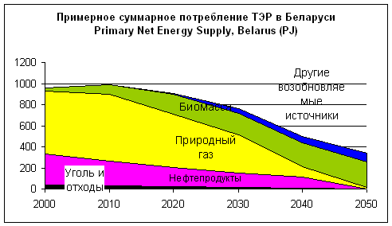
Диаграмма 1. Возможный сценарий изменения общего потребления энергоресурсов в Беларуси до 2050 года в пикоджоулях (снизу вверх): уголь и отходы, нефтепродукты; природный газ; биомасса; другие альтернативные источники.
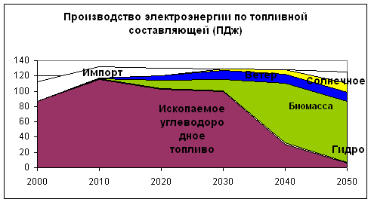
Диаграмма 2. Возможный сценарий изменения производства и потребления электроэнергии по видам топлива до 2050 года в пикоджоулях

Аналогичную попытку оценить один из вероятных энергетических сценариев для Беларуси сделала группа НПО – общественная инициатива «Белая Русь», датская неправительственная организация OVE и БО МАЭ в рамках проекта ООН по содействию переходу Беларуси к устойчивому развитию на основании оценки национального потенциала развития альтернативной энергетики. Первые результаты отражены в представленных диаграммах.
Реализация такого сценария потребует больших осознанных усилий и политической воли, инвестиций, научных исследований и разработок, изменения законодательства и развития международного сотрудничества – но иного пути нет, и чем раньше мы это поймем, тем меньшую плату заплатим не только за газ, но и за устойчивое будущее Беларуси. Хотелось бы, чтобы это понимали не только общественные объединения.

Энергетический портал http://reenergy.by

